TOPIC: GITHUB
~~Cách tạo repo trên github~~
Abstract: Mục tiêu là làm quen với cách mà bạn tạo một dự án cho riêng bạn. Trong nội dung này gồm có 2 phần: Part I: Tạo repo trên github, Part II: Đẩy folder hiện tại của bạn lên trên git.

Part I: Tạo repo trên github
Bước 1: Truy cập vào link github của bạn: https://github.com/
Bước 2: Chọn new trên Dashboard
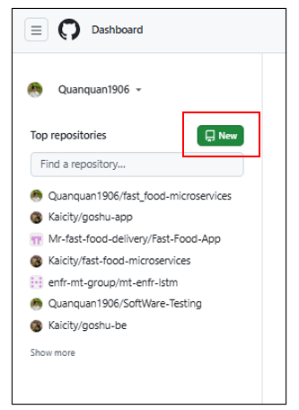

Bước 3: Điền thông tin vào các mục cần thiết
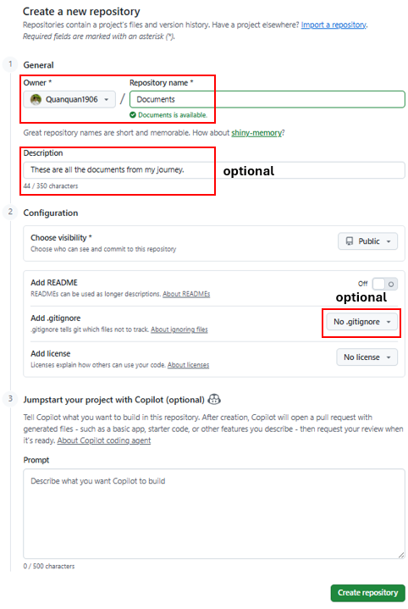
Sau khi điền các thông tin xong, ta click vào “Create repository”

Bước 4: Sau khi tạo xong github sẽ redirect tới repository của bạn vừa tạo.
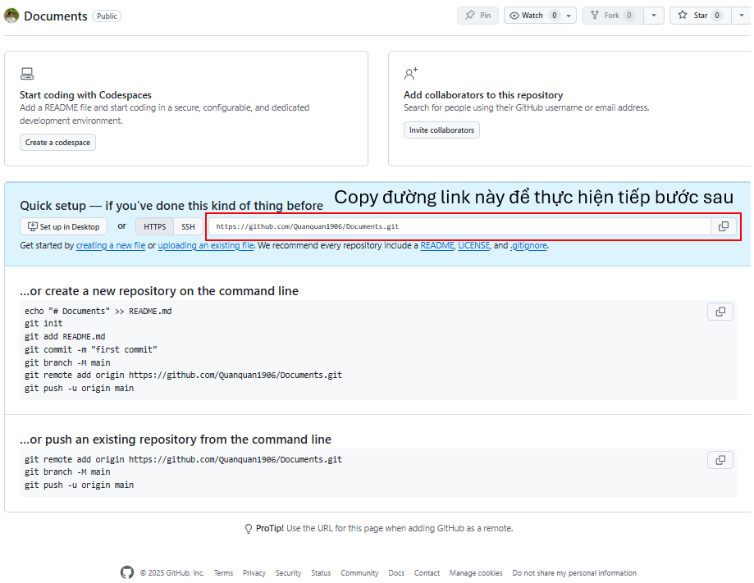

Part II: Đẩy folder hiện tại của bạn lên trên git.
Giả sử đây là folder “Create Repository in Github” bạn muốn đẩy lên trên repo của mình.
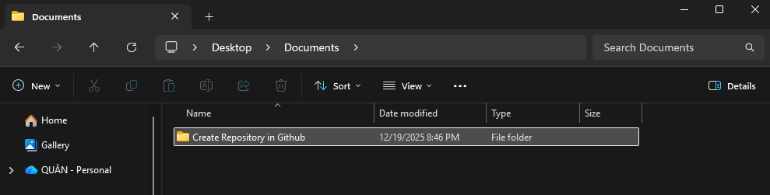

Bước 1: Mở “cmd” ngay tại folder hiện tại của bạn và thực hiện các bước như ảnh

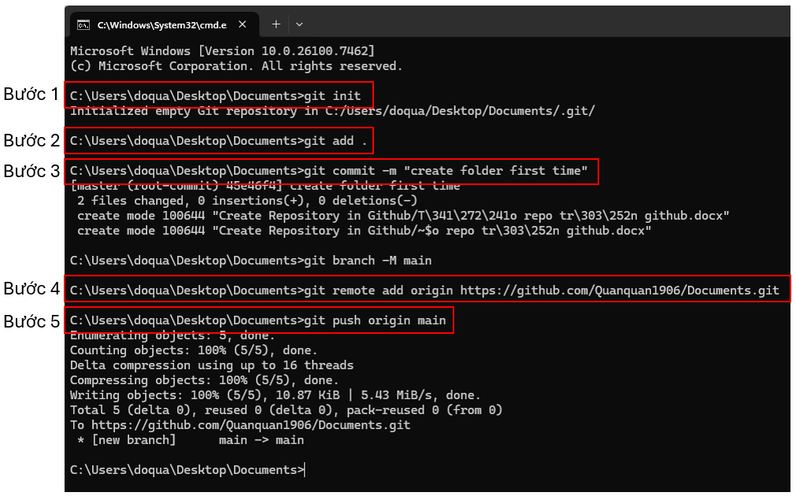

- Bước 1: Khởi tạo Git repository
Sử dụng lệnh git init để khởi tạo một Git repository mới trong thư mục Documents.
- Bước 2: Thêm các file vào staging area
Dùng lệnh “git add .” để thêm toàn bộ file trong thư mục vào vùng staging, chuẩn bị cho việc commit.
- Bước 3: Commit lần đầu
Thực hiện lệnh git commit -m "create folder first time" để lưu lại trạng thái ban đầu của project vào Git với thông điệp mô tả.
- Bước 4: Liên kết với repository trên GitHub
Sử dụng lệnh git remote add origin <URL> để kết nối repository local với repository từ xa trên GitHub.
- Bước 5: Đẩy source code lên GitHub
Dùng lệnh git push origin main để đẩy toàn bộ commit từ local repository lên nhánh main trên GitHub.

Bước 2: Lên trang github ngay tại mục repo bạn vừa tạo

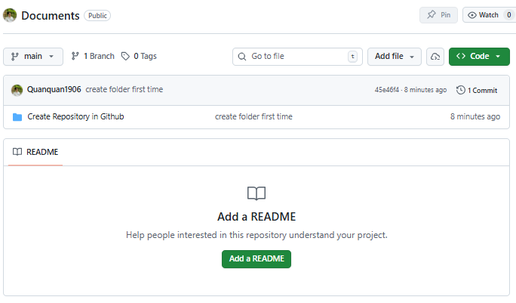

Như vậy đây là các bước bạn cần thực hiện để tạo một dự án cho riêng github cá nhân của mình

